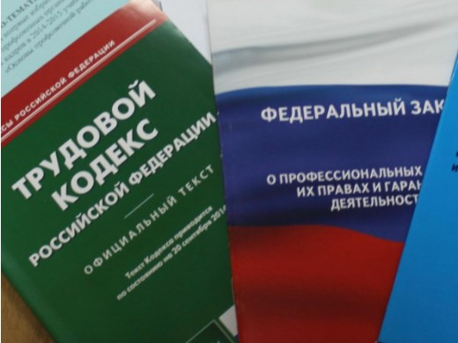Правовая инспекция труда Профсоюза | КАЛУЖСКАЯ ОБЛАСТНАЯ ОРГАНИЗАЦИЯ  ОБЩЕРОССИЙСКОГО ПРОФСОЮЗА ОБРАЗОВАНИЯ  https://www.eseur.ru/kaluga/  Информационный листок №17  Длинная рабочая неделя и 3 дня отдыха:  как трудимся в марте

Выходной с субботы 5 марта перенесли на ближайший понедельник. Поэтому на этой неделе работаем 6 дней подряд.

Постановление Правительства РФ от 16.09.2021 N 1564
"О переносе выходных дней в 2022 году"

В целях рационального использования работниками выходных и нерабочих
праздничных дней Правительство Российской Федерации постановляет:
Перенести в 2022 году следующие выходные дни:
с субботы 1 января на вторник 3 мая;
с воскресенья 2 января на вторник 10 мая;
с субботы 5 марта на понедельник 7 марта.
Председатель Правительства
Российской Федерации
М.МИШУСТИН

В субботу 5 марта рабочий день сокращен на час.
После отдыха с 6 по 8 марта рабочая неделя будет короткой — 3 дня.
Как распределены выходные в 2022 году, можно посмотреть в производственном календаре для 5-дневной и 6-дневной рабочих недель.

Документ: | Постановление Правительства РФ от 16.09.2021 N 1564

Калужская областная организация Профсоюза работников народного образования и науки РФ

Тел.факс: 57-64-69, prokaluga@mail.ru
Калуга, февраль, 2022
https://www.eseur.ru/kaluga/

